

DIPLOMARBEIT

Titel der Arbeit

Höhere Technische Bundeslehr- und Versuchsanstalt Anichstraße

Abteilung
Vollständige Bezeichnung der Abteilung

Ausgeführt im Schuljahr 20JJ/JJ von: |  | Betreuer/Betreuerin:
Max Lumen 5AHxx  Maria Kunststoff 5AHxx |  | Dipl.-Ing. Robert Metall  Dipl.-Ing.in Sandra Wirtschaft

Projektpartner (falls vorhanden):
Vollständige Bezeichnung der Firma
Ansprechperson(en): Dipl.-Ing. Andrea Kooperation

Innsbruck, am TT.MM.JJJJ

Abgabevermerk:

Datum: Betreuer/in:

Kurzfassung
Text: kurze Zusammenfassung der Diplomarbeit (max ½ Seite)
Abstract
Text: kurze Zusammenfassung der Diplomarbeit (max ½ Seite)
Projektergebnis (notwendig?)
Text: …?

Gendern
Aus Gründen der besseren Lesbarkeit wird in dieser Diplomarbeit die Sprachform des generischen Maskulinums angewendet. Es wird darauf hingewiesen, dass die ausschließliche Verwendung der männlichen Form geschlechtsunabhängig verstanden werden soll.

Verwendung der Künstlichen Intelligenz
Die Erstellung dieser Diplomarbeit wurde durch den Einsatz von Künstlicher Intelligenz (KI) gezielt unterstützt, insbesondere in den Bereichen Grammatik, Rechtschreibung und Zeichensetzung. Mithilfe KI-gestützter Sprachverarbeitung konnten Fehler identifiziert und korrigiert werden, wodurch die sprachliche Qualität der Arbeit verbessert wurde. Diese Unterstützung diente dazu, die formale Korrektheit des Textes zu gewährleisten, ohne dabei inhaltliche oder analytische Aspekte der Arbeit zu beeinflussen.

Sperrvermerk
Der Sperrvermerk wird dann ins Dokument eingebunden, wenn die Auftraggeberin, der Auftraggeber dies aus verständlichen Gründen vorgibt. WENN ein Sperrvermerk notwendig ist, dann werden die Seiten, die es betrifft in der Bibliotheksversion NICHT in die DA eingebunden (Vorgabe der HTL Anichstraße), die Seiten bleiben LEER, damit beugen wir vor, dass ein gesperrtes Exemplar versehentlich öffentlich ausgegeben werden kann. Die Betreuerin, der Betreuer benötigen für die Notenfindung ein vollständiges Dokument.
Wir möchten darauf hinweisen, dass die Präsentation trotz Sperrvermerk ÖFFENTLICH ist!

Inhaltsverzeichnis
1 Einleitung (FV = Überschrift1) 1
1.1 Vertiefende Aufgabenstellung Schüler:in1 (FV = Überschrift2) 1
1.2 Vertiefende Aufgabenstellung Schüler:in2 1
2 Dokumentation Schüler:in 1: (FV = Überschrift1) 2
2.1 Einleitung (FV = Überschrift2) 2
2.2 Theoretische Grundlagen 2
2.2.1 Optional: Überschrift der 3. Ebene (FV = Überschrift3) 2
2.2.2 Weitere Hinweise 2
2.3 Praktische Umsetzung 3
2.4 Weitere individuelle Abschnitte 3
2.5 Ergebnisse und Diskussion 4
2.6 Zusammenfassung individueller Teil 4
3 Dokumentation Schüler:in 2: (FV = Überschrift1) 5
3.1 Einleitung 5
3.2 Theoretische Grundlagen 5
3.3 Praktische Umsetzung 5
3.4 Weitere individuelle Abschnitte… 5
3.5 Ergebnisse und Diskussion 5
3.6 Zusammenfassung individueller Teil 5
4 Zusammenfassung und Ausblick 6
5 Verzeichnisse 8
5.1 Literaturverzeichnis 8
5.2 Abkürzungsverzeichnis 8
5.3 Tabellen 8
5.4 Abbildungen 8
6 Anhang 9

Einleitung (FV = Überschrift1)
Text (Formatvorlage = Text): ….
Hinweis: Die Einleitung dient dazu, um in das Thema der Diplomarbeit einzuführen.
Eine Diplomarbeit wird üblicherweise in der Gegenwart (Vergangenheit?) geschrieben, davon ausgenommen ist der Ausblick auf mögliche zukünftige Arbeiten. Wissenschaftlich-technische Arbeiten werden weder in der „Ich“- noch in der „Wir“-Form abgefasst werden, es wird abstrakt und objektiv dokumentiert. Beispiel:
Mithilfe der folgenden Messungen wird die Funktionalität der selbstgebauten Hardware geprüft. (Nicht: Ich habe Messungen dürchgeführt…)

Vertiefende Aufgabenstellung Schüler:in1 (FV = Überschrift2)
Text (Formatvorlage = Text): ….

Vertiefende Aufgabenstellung Schüler:in2
Text (FV = Text): ….

Dokumentation Schüler:in 1: (FV = Überschrift1)

Algorithmus und Implementierung
Der verwendete evolutionäre Algorithmus basiert auf RT-NEAT (Real-Time NeuroEvolution of Augmenting Topologies) und bildet die Grundlage für die neuronalen Steuerungsnetze der Organismen. Als Implementationsbasis wurde die Python-Bibliothek neat-python (Version 0.93) eingesetzt. Die Bibliothek stellt die Funktionalität des klassischen NEAT-Algorithmus bereit; im Unterschied zum generationenbasierten NEAT ermöglicht RT-NEAT eine kontinuierliche, echtzeitnahe Adaptation von Netzwerktopologien und Gewichten während der Simulation [1–3].
Noch erklären wie / dass ich den Real Time Teil auf diese Library aufbaue…
Schauen in neat-python Docs wegen Zitieren

Ich muss das Orginale NEAT / RT-NEAT auch erklären & am besten Gute Abbildungen von den Originalen Papers einbauen / gute Stellen 1 zu 1 kopieren und zitieren. So ca. 1-2 Seiten jeweils.

Für die vorliegenden Simulationen wurde zunächst die Standard-NEAT-Implementierung als Baseline verwendet. Die Trainingskonfigurationen sind wie folgt gewählt: Populationsgröße pop_size = 100, Anzahl Generationen num_gens = 50. Zur Evaluierung wird ein einzelnes Master-Environment (master_env) erzeugt, das für die individuelle Fitnessbewertung aller Organismen wiederverwendet wird.

Eingänge des neuronalen Netzes
Das neuronale Netz erhält normierte Eingaben, die zwei Kategorien abdecken: (A) interne Zustandsvariablen des Organismus und (B) Umweltwahrnehmungen aus dem Sichtfeld.

Interner Zustand
Bezeichnung | Normierung | Formel | Beschreibung
hungriness | [0,1] | food / max_food | normierter Nahrungsstand
thirstiness | [0,1] | water / max_water | normierter Wasserstand
energiness | [0,1] | energy / max_energy | normierter Energiewert
curr_speediness | [0,1] | speed / max_speed | normierte aktuelle Geschwindigkeit
abs_angle | [0,1] | angle / π | normierter Winkel
turn_speed | [0,1] | turn_speed / max_turn_speed | normierte Drehgeschwindigkeit

Umweltwahrnehmung
Bezeichnung | Normierung | Formel | Beschreibung
dist_closest_food | [0,1] | distance / vision_range | Distanz zur nächsten Nahrungsquelle
angle_closest_food | [-1,1] | angle / π | Winkel zur nächsten Nahrungsquelle
amount_seen_food | [0,1] | seen_bushes / range | Anzahl sichtbarer Nahrungsquellen, normalisiert
dist_closest_water | [0,1] | distance / vision_range | Distanz zur nächsten Wasserquelle
angle_closest_water | [-1,1] | angle / π | Winkel zur nächsten Wasserquelle
amount_seen_water | [0,1] | seen_water / range | Anzahl sichtbarer Wasserquellen, normalisiert
Für alle Eingangsgrößen ist zu beachten, dass fehlende Wahrnehmungen (z. B. keine Objekte im Sichtfeld) konsistent behandelt und ggf. mit einem definierten Default-Wert (z. B. 1 für „keine Nähe“ bei Distanzen) versehen werden müssen.
Tabellen noch beschriften…

Ausgänge des neuronalen Netzes
Das Netzwerk steuert die folgenden Aktionen:
- turn ∈ [−1,1]: normiertes Drehsignal (negative/positive Vorzeichen entsprechen entgegengesetzten Drehrichtungen).
- throttle ∈ [0,1]: normiertes Vortriebssignal (Proportion zur maximalen Vorwärtskraft).
- eat_signal ∈ {0,1}: diskretes Essenskommando, das Netzwerk liefert Werte im Bereich [-1,1]. Ein Wert > 0 wird als aktiv (True) interpretiert.
- drink_signal ∈ {0,1}: diskretes Trinkkommando, analog zu eat_signal wird output > 0 als Auslösung interpretiert.
Auch als Tabelle machen => ist übersichtlicher, noch erklären dass ich in der config alles als eine Ausgangsfunktion machen muss => deswegen wird das manuell als [0,1] interpretiert. So erklären dass es ein allgemeiner Informatiker der nix mit KI / RT-NEAT zu tun hat

Fitnessfunktion
Die Fitness eines Organismus wird episodisch während seiner laufenden Simulation sukzessive akkumuliert. Die Fitnessfunktion ist additiv aufgebaut und enthält mehrere Komponenten, die Überleben, Ressourcenhaltung und Nähe zu Ressourcen incentivieren.
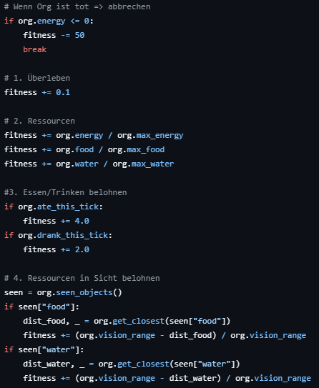
Abbildung 1: Fitness Function
Noch um eine Erklärung ergänzen…

Einleitung (FV = Überschrift2)
(FV = Text) Einführung in den individuellen Teil der Schüler:in .
Hinweis:
Jedes Kapitel der DA beginnt mit der Überschrift1 (Ebene1), davor ist immer ein Abschnittswechsel einzufügen. Damit erhält man einerseits eine gute, übersichtliche Struktur des Dokuments, andererseits kann für jedes Kapitel eine spezifische Kopf- und Fußzeile erstellt werden. In der Kopfzeile steht der Titel des Kapitels (Mitte), in der Fußzeile der Name der Schüler:in (links), Kapitel Nr (Mitte), Seitenzahl (rechts).

Theoretische Grundlagen
(FV = Text) Beschreibung der theoretischen Grundlagen. Wichtig dabei ist die Angabe der verwendeten Literatur- und Internetquellen, sowie die korrekte Angabe der Verwendung KI, wenn von dieser fachliche Inhalte abgefragt wurden.

Optional: Überschrift der 3. Ebene (FV = Überschrift3)
Text…

Weitere Hinweise
In blau geschrieber Text …
- dient einerseits als Platzhalter -> muss durch die entsprechenden Informationen ersetzt und schwarz formatiert werden!
- Andererseits ist es reiner Informationstext, welcher gänzlich gelöscht werden muss!

Es sollen nicht mehr als 3 Überschriften-Ebenen verwendet werden, sonst werden Inhaltsverzeichnis und Abschnittsnummerierung zu unübersichtlich!
Gliederung durch Blöcke innerhalb von Ebene3:
Ist innerhalb der Ebene 3 eine weitere Gliederung notwendig, sollte diese in Form von Blöcken mit nicht-nummerierten Überschriften erfolgen. Diese Überschriften werden als Text formatiert und fett geschrieben.
Innerhalb des „normalen“ Textes werden Wörter, Wortgruppen oder ähnliche Textteile hervorgehoben, in dem sie fett geschrieben. Kursiv und unterstrichen sollten eher vermieden werden (einheitliches Design).

Beispiel für Listen (FV: Listenabsatz)
- Aufzählungspunkt 1
- Zweiter Punkt der Liste
- Und so weiter

Beispiel für Tabellen inkl. Beschriftung
FV: Text in Tabelle
Tabelle 1: Dies ist die Tabellenbeschriftung
Vorgehensweise bei der Beschriftung:
Tabelle markieren -> Rechsklick -> „Beschriftung einfügen“ -> Text eingeben (in erster Zeile „Beschriftung“ neben „Tabelle Nr“: … Die Nummer der Tabelle wird automatisch erstellt. Als „Position“ wird „Unter dem ausgewähten Element“ wählen.

Beispiel für Bilder/Grafiken inkl. Beschriftung
jpg, png und ähnliche Bilddateien werden mit „Einfügen“ -> „Bilder“ -> „Dieses Gerät (oder passende Quelle wählen)“ eingefügt. Idealerweise sind Bilder „zentriert“ zu platzieren.
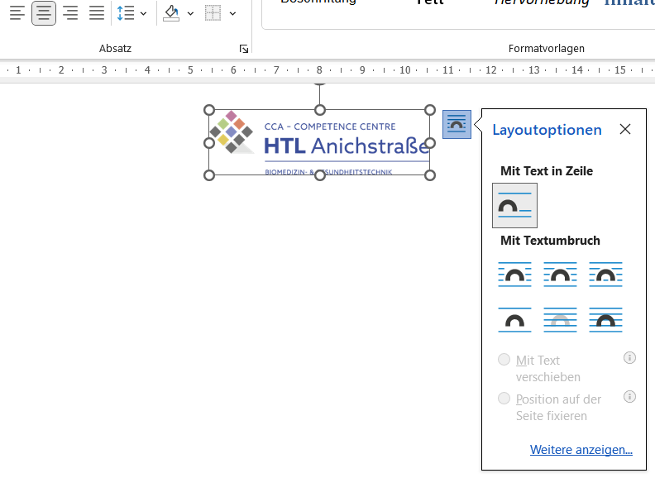
Abbildung 2: Hier steht, was die Abbildung zeigt
Die Layoutoption „Mit Text in Zeile“ bietet die einfachste Variante, die Abbildung direkt an der Stelle im Textfluss zu positionieren, wo sie tatsächlich gewünscht ist. (Achtung: von Word wird automatisch „Mit Textumbruch“ gewählt -> muss für jede eingefügte Grafik geändert werden.)
Vorgehensweise bei der Beschriftung:
Gleich wie bei der Beschriftung von Tabellen!

Praktische Umsetzung
Text…

Weitere individuelle Abschnitte
(FV = Text) Diese Abschnitte sind individuell mit Ihren Betreuer:innen festzulegen.

Ergebnisse und Diskussion
(FV = Text)

Zusammenfassung individueller Teil
(FV = Text) Hier werden die wichtigsten Fakten der individuellen Aufgabe des Schülers / der Schülerin kurz zusammengefasst werden.
Unter anderem können die Antworten auf folgende Fragen als Anhaltspunkte dienen:
- Wurde das Projektziel erreicht?
  - Ja: in welchem Ausmaß/Umfang
  - Nein: .welche Gründe waren verantwortlich für das Nichterreichen
- Erkenntnisse, die bei der Durchführung der Arbeit gewonnen wurden.

Dokumentation Schüler:in 2: (FV = Überschrift1)

Einleitung
(FV = Text) Der Aufbau dieses Kapitels ist grudsätzlich gleich wie von Kapitel 2.
Anzahl und Inhalt der „individuellen Abschnitte“ können natürlich unterschiedlich sein.

Theoretische Grundlagen
(FV = Text)

Praktische Umsetzung
(FV = Text)

Weitere individuelle Abschnitte…
(FV = Text)

Ergebnisse und Diskussion
(FV = Text)

Zusammenfassung individueller Teil
(FV = Text)

Zusammenfassung und Ausblick

Zusammenfassung der gesamten Arbeit
(FV = Text)
Dieses Kapitel beinhaltet eine Zusammenfassung der gesamten Arbeit, es wird also die Diplomarbeit als ein Projekt betrachtet.

Ausblick
(FV = Text)
Im Ausblick werden weiterführende Arbeiten beschrieben, die unmittelbar an den aktuellen Stand der Arbeit anknüpfen.
Beispiele:
- Noch ausständige Themen, die nicht fertiggestellt werden konnten,
- Verbesserungen hinsichtlich Qualität, Effizienz, Kostenreduktion, …
- Alternative Ansätze, die als Vergleich zum vorliegenden interessant wären
- Erweiterung der Funktionalität des vorliegendes Projekts

Erklärung der Eigenständigkeit
EIDESSTATTLICHE ERKLÄRUNG
Ich erkläre an Eides statt, dass ich die vorliegende Arbeit selbständig und ohne fremde Hilfe verfasst, andere als die angegebenen Quellen und Hilfsmittel nicht benutzt und die den benutzten Quellen wörtlich und inhaltlich entnommenen Stellen als solche erkenntlich gemacht habe. Meine Arbeit darf öffentlich zugänglich gemacht werden, wenn kein Sperrvermerk vorliegt.

Ort, Datum | Schüler:in 1
Ort, Datum | Schüler:in2

Arbeitsnachweise

Verzeichnisse

Literaturverzeichnis
[1] K. O. Stanley, B. D. Bryant, und R. Miikkulainen, „Real-Time Neuroevolution in the NERO Video Game“, IEEE Trans. Evol. Comput., Bd. 9, Nr. 6, S. 653–668, Dez. 2005, doi: 10.1109/TEVC.2005.856210.
[2] neat-python/neat-python. (13. August 2025). Python. neat-python. Zugegriffen: 21. Dezember 2025. [Online]. Verfügbar unter: https://github.com/neat-python/neat-python
[3] K. O. Stanley und R. Miikkulainen, „Efficient evolution of neural network topologies“, in Proceedings of the 2002 Congress on Evolutionary Computation. CEC’02 (Cat. No.02TH8600), Honolulu, HI, USA: IEEE, 2002, S. 1757–1762. doi: 10.1109/CEC.2002.1004508.
Es ist smart bei den Originalen NEAT-Papers ins Literaturverzeichniss zuschauen für gute Referenzen => oder auch einfach bei google scholar NEAT eingeben. Ich brauch zu 99% keine echten / bezahlten Bücher
Inhaltsverzeichniss noch aktualisieren am Ende…
Wird mithilfe von Zotero erstellt…

Abkürzungsverzeichnis
(FV Text) Optionaler Abschnitt. Nur verwenden, wenn mehr als 10 verschiedene Abkürzungen im gesamten Dokument vorkommen.

Tabellen
(FV Text) Optionaler Abschnitt. Nur verwenden, wenn mehr als 10 verschiedene Tabellen im gesamten Dokument vorkommen.

Abbildungen
(FV Text) Optionaler Abschnitt. Nur verwenden, wenn mehr als 10 verschiedene Bilder im gesamten Dokument vorkommen.

Anhang
(FV Text) Optionales Kapitel. Hier werden Datenblätter, große Zeichnungen, Skizzen, Bilder, etc. eingefügt, die im Fließtext der vorigen Kapitel nicht eingefügt werden, da sie dort die Übersichtlichkeit bzw. Struktur dieser Kapitel verschlechtern würden.

